SURAT PERNYATAAN

Saya yang bertanda tangan di bawah ini:

Nama : Barokah Guniarti
NPM : 23510067
Institusi : Universitas PGRI Semarang
Program Studi : Manajemen Pendidikan

Dengan ini menyatakan bahwa artikel ilmiah saya yang berjudul:
“The Influence of Principal Leadership, Work Culture, and Work Motivation on the Digital Literacy Skills of Public Junior High School Teachers in Boja District”
belum pernah dipublikasikan dalam media apa pun, baik cetak maupun elektronik, dan dalam bentuk apa pun. Saya menjamin bahwa artikel ini merupakan karya asli saya dan tidak sedang atau telah diajukan untuk publikasi di jurnal, prosiding, atau media lain mana pun.
Apabila di kemudian hari ditemukan pelanggaran terhadap pernyataan ini, saya bersedia bertanggung jawab dan menerima segala konsekuensi akademik sesuai dengan ketentuan yang berlaku.
Demikian surat pernyataan ini saya buat dengan sebenar-benarnya untuk digunakan sebagaimana mestinya.

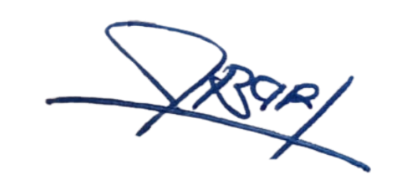
Kendal, 11 Maret 2025
Hormat saya,

Barokah Guniarti

